Tekst łatwy do czytania (ETR)

O MUZEUM:

Muzeum Żołnierzy Wyklętych jest nową placówką.
Jest to pierwsze muzeum opowiadające o żołnierzach walczących w konspiracji (ukryciu) po II wojnie światowej.

Przechowujemy tu zabytki, czyli stare przedmioty
oraz pokazujemy je zwiedzającym.
Często stosowany jest skrót powstały z pierwszych liter Muzeum Żołnierzy Wyklętych, czyli MŻW.

ADRES:
Muzeum znajduje się w Ostrołęce przy ulicy Traugutta 19.

Muzeum Żołnierzy Wyklętych
ul. Traugutta 19,
07-410 Ostrołęka.

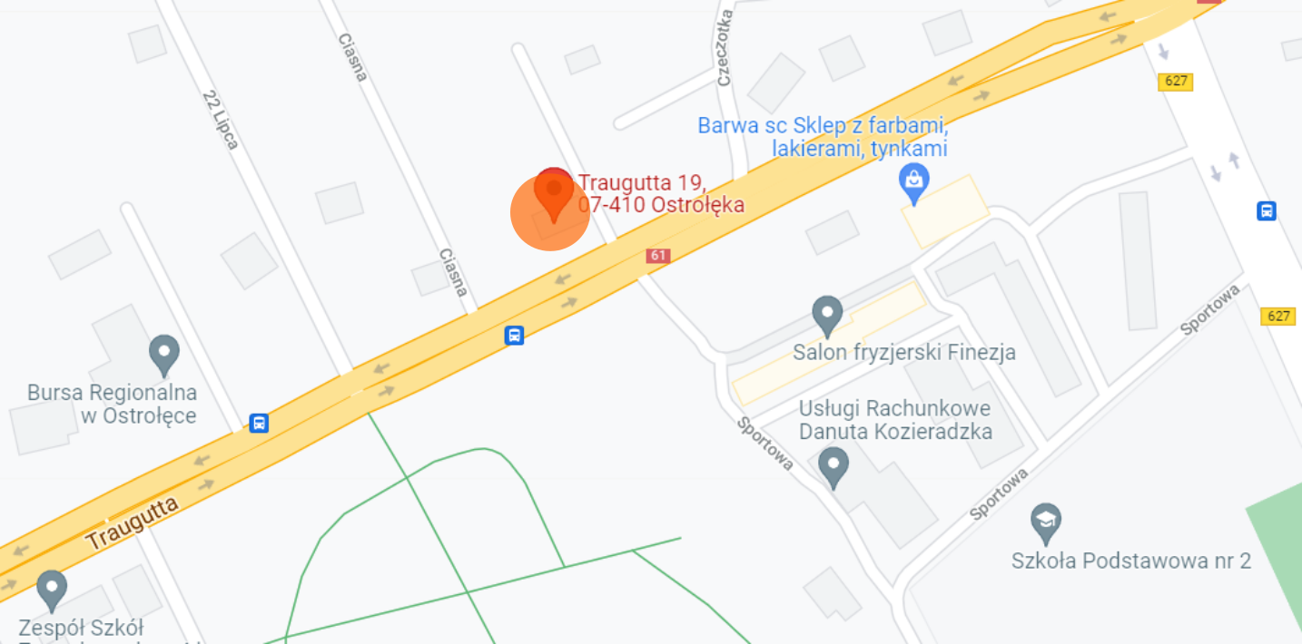

(Zdjęcie: mapa google z oznaczoną pomarańczowym kółkiem siedzibą Muzeum)

Godziny pracy Muzeum:

Poniedziałek – nieczynne dla zwiedzających.
Od wtorku do soboty – 10.00-18.00
(ostatnie wejście na wystawę stałą o godz. 16.30)
niedziela – 10.00-16.00
(ostatnie wejście na wystawę stałą o godz. 14.30)

Muzeum Żołnierzy Wyklętych rozpoznasz po charakterystycznym wysokim słupie. Jest na nim logo Muzeum.


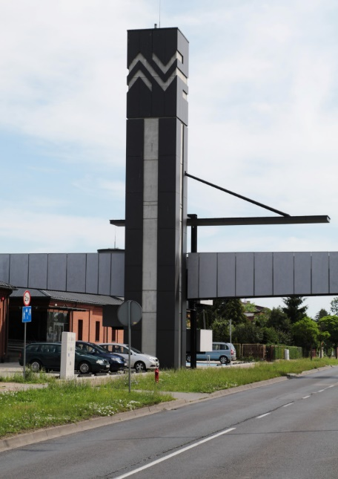

(Zdjęcie 1: słup i kładka przed wejściem głównym do Muzeum. Zdjęcie 2: logo Muzeum)

Muzeum ma kilka budynków położony obok siebie.
Poznasz je po tabliczkach oznaczonych literami.
Tabliczki z literami znajdują się na każdym budynku.

Tak wygląda całe Muzeum z lotu ptaka z oznaczonymi budynkami:

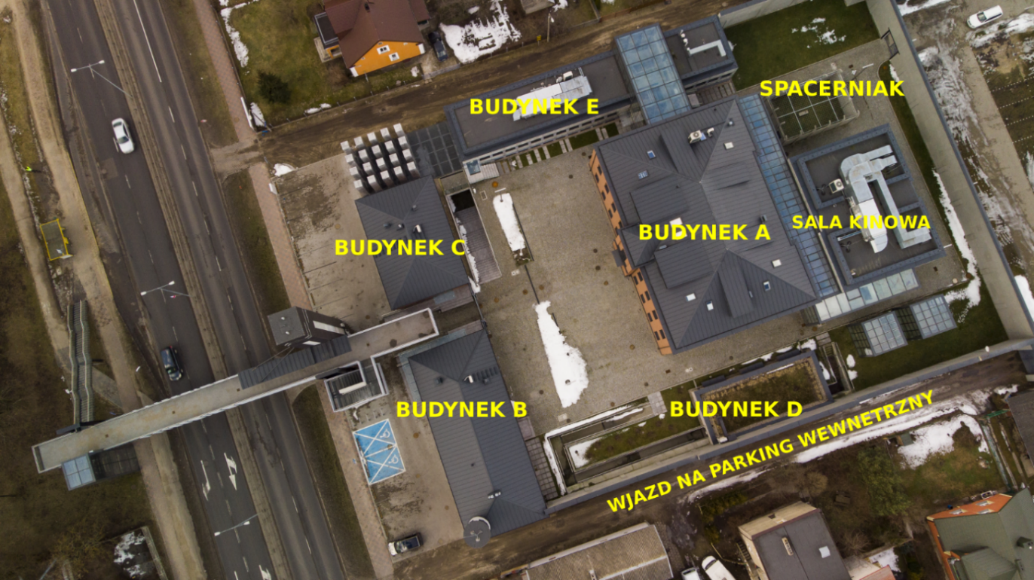

(Zdjęcie: kompleks budynków Muzeum Żołnierzy Wyklętych z zaznaczonymi budynkami)

Budynek C wygląda tak:

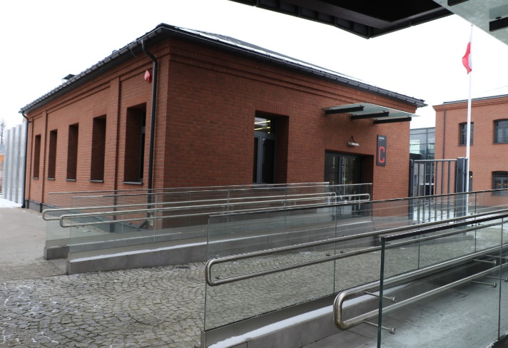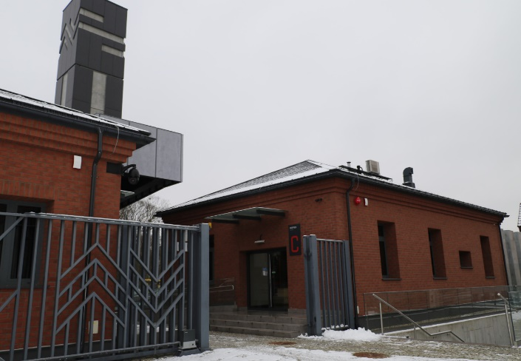

(Zdjęcie 1: widok budynku C widziany od strony kładki. Zdjęcie 2: Widok na budynek C z dziedzińca Muzeum. Po lewej stronie widoczna jest brama, wysoki słup z logo Muzeum oraz fragment budynku B)

Budynek C:
- Znajduje się przed bramą główną Muzeum.
- Jest w nim księgarnia, sklep muzealny oraz kasy.
- Tu kupisz bilet na wystawy oraz pamiątki z wizyty w Muzeum.

Budynek B wygląda tak:

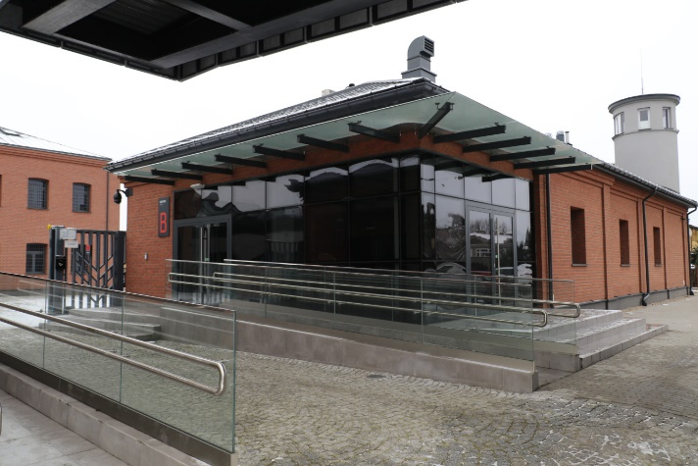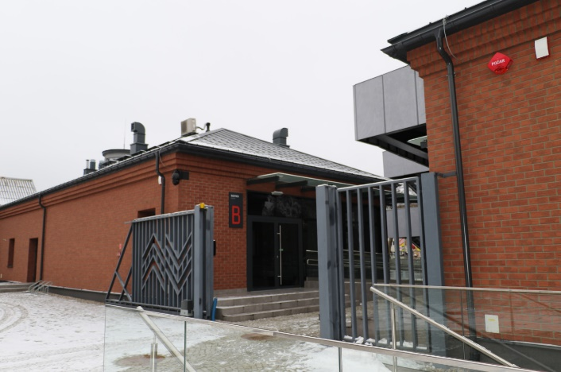

(Zdjęcie 1: widok budynku B od strony kładki. Zdjęcie 2: budynek B widziany z placu Muzeum. Po lewej widoczny jest fragment budynku C)

Budynek B:
- Znajduje się przed bramą główną Muzeum.
- Mieści on kawiarnię.
- Tu możesz zjeść i odpocząć.
- W budynku B są toalety dla osób z niepełnosprawnościami.

Budynek A, czyli budynek główny, wygląda tak:

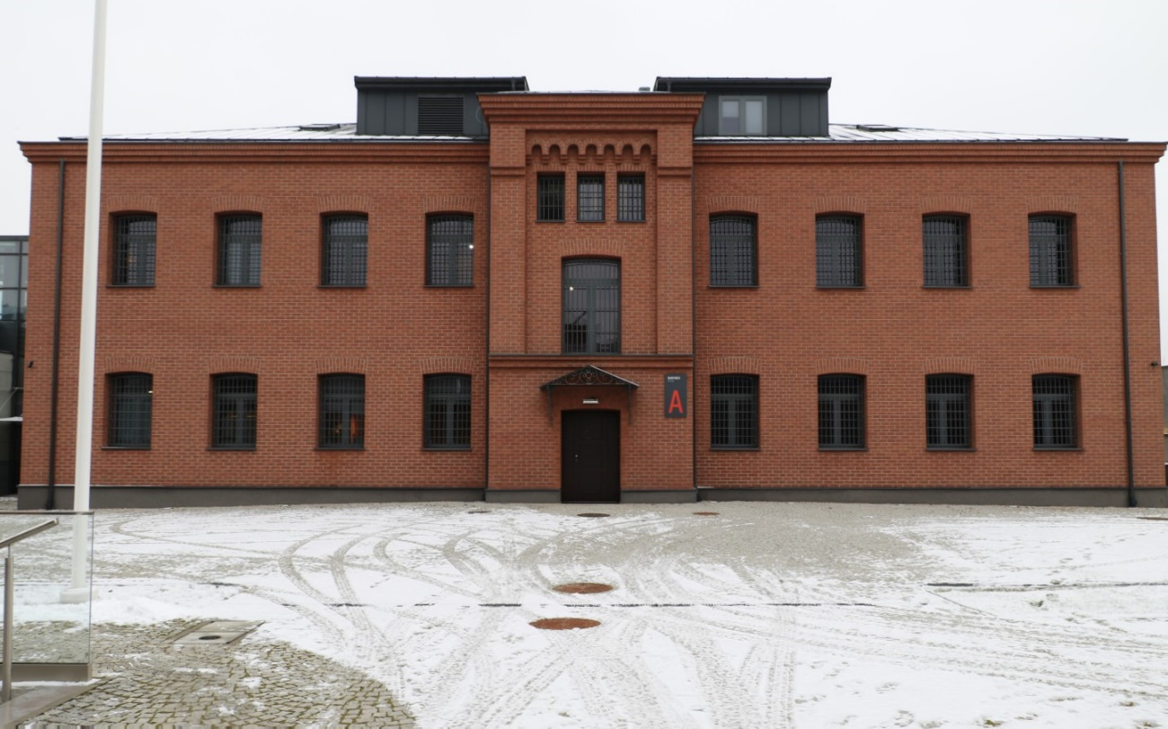

(Zdjęcie 1: budynek A widziany z bramy głównej)

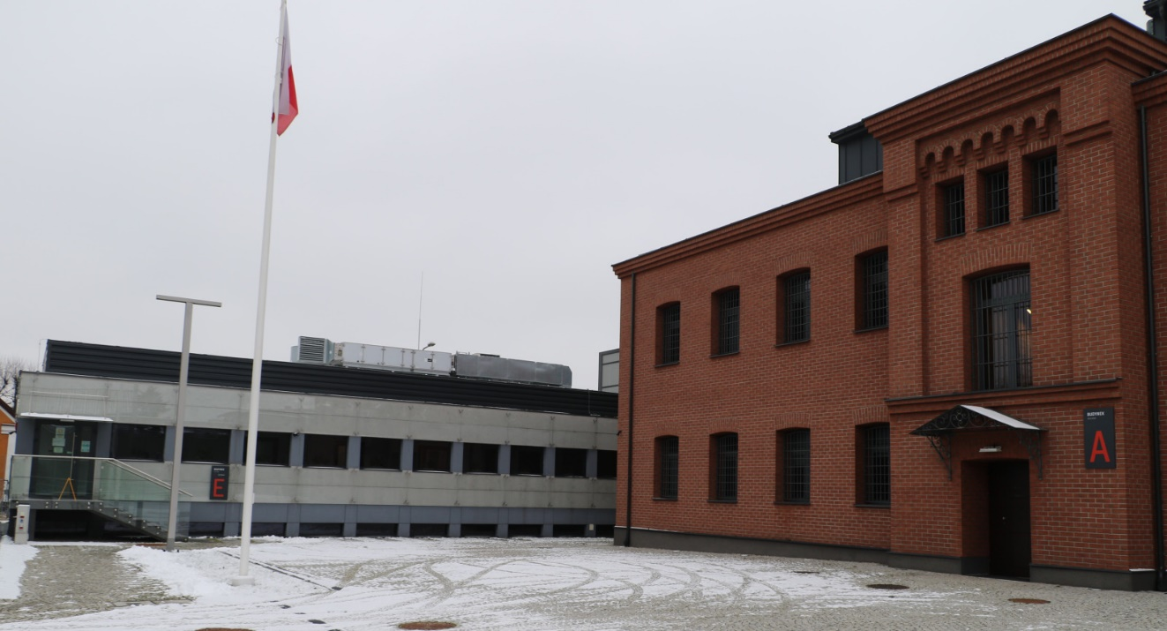

(Zdjęcie 2: widok na wejście główne do budynku A oraz na znajdujący się po prawej stronie zdjęcia budynek E)

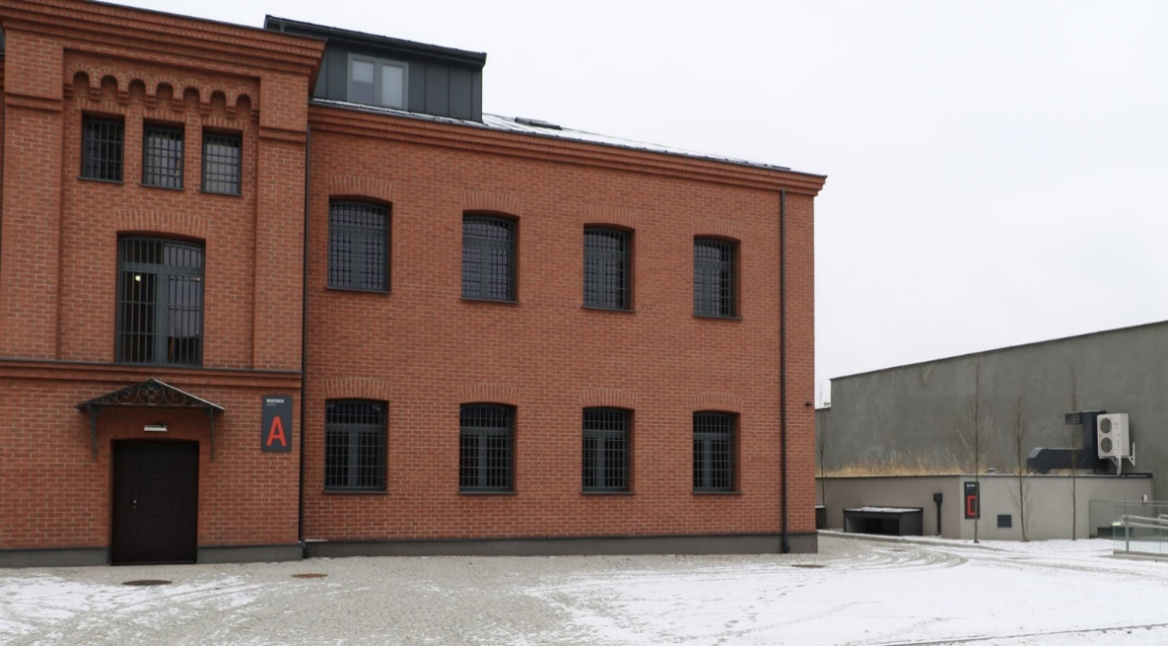

(Zdjęcie 3: ukazuje wejście główne do budynku A oraz na znajdujący się po lewej stronie budynek D, umieszczony częściowo pod ziemią)

Budynek A:
- Znajduje się naprzeciwko bramy głównej Muzeum.
- Jest to największy, dwupiętrowy budynek.
- W budynku tym umieszczona jest wystawa stała oraz biura pracowników Muzeum.

Budynki A i E łączy szklany budynek.
Znajduje się w nim winda.
Szklany budynek łączący budynki A i E wygląda tak:

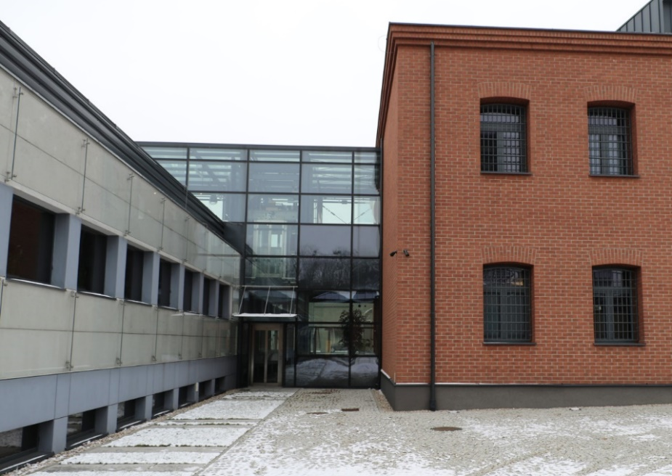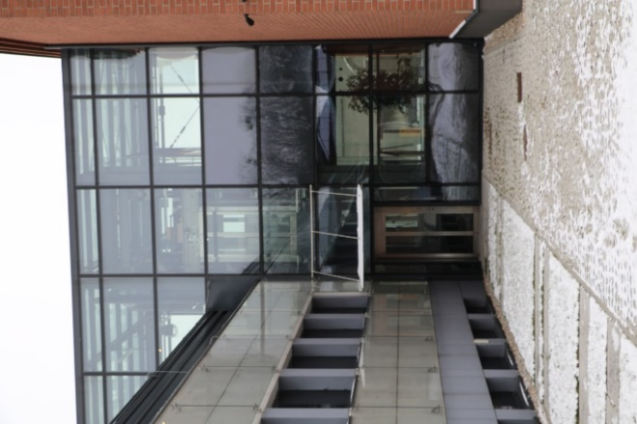

(Zdjęcie 1: widok na szklany budynek łączący budynki A i E Muzeum. Po prawej stronie widoczny ceglany budynek A oraz po lewej szary, parterowy budynek E. Zdjęcie 2: Zbliżenie na szklany łącznik mieszący wejście do windy)

Z tyłu do budynku A dobudowana została sala kinowa, która wygląda tak:

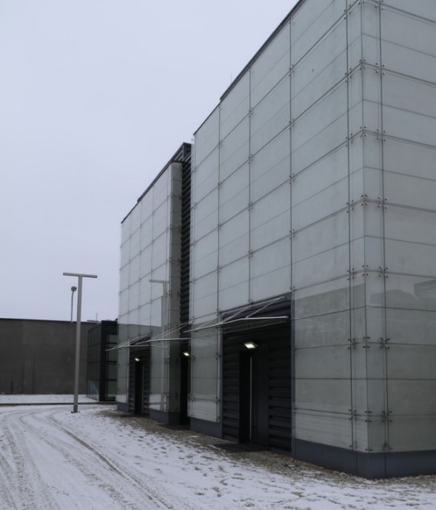

(Zdjęcie pokazuje duży, szary budynek sali kinowej. Są na nim prostokątne płytki ze szkła)

W sali kinowej:
- Możesz obejrzeć filmy.
- Możesz być na koncertach.

Budynek E wygląda tak:

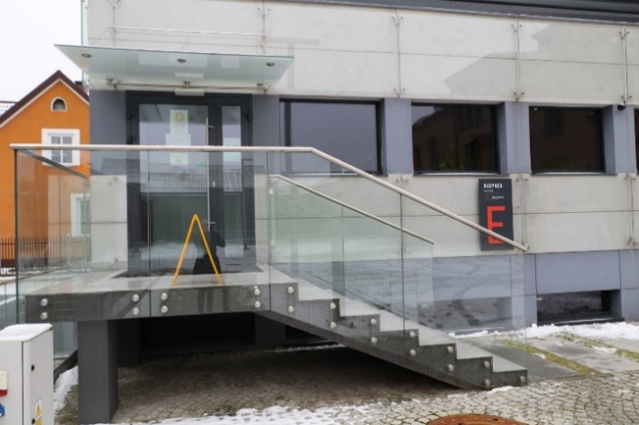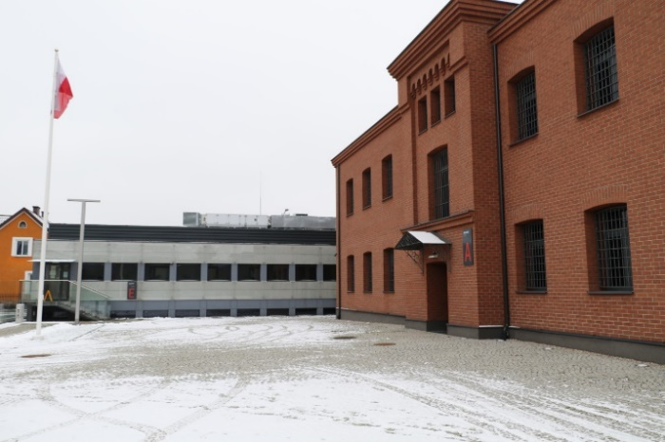

(Zdjęcie 1: wejście do budynku E i prowadzących do niego schodków. Zdjęcie 2: widok placu przed Muzeum ze znajdującym się po prawej stronie ceglanym budynkiem A oraz umieszczonym na wprost budynkiem E)

Budynek E:
- To część administracyjna.
- Znajduje się po lewej stronie od budynku A.
- Mieści się tu między innymi sekretariat Muzeum i biuro Dyrektora.

Budynek D wygląda tak:

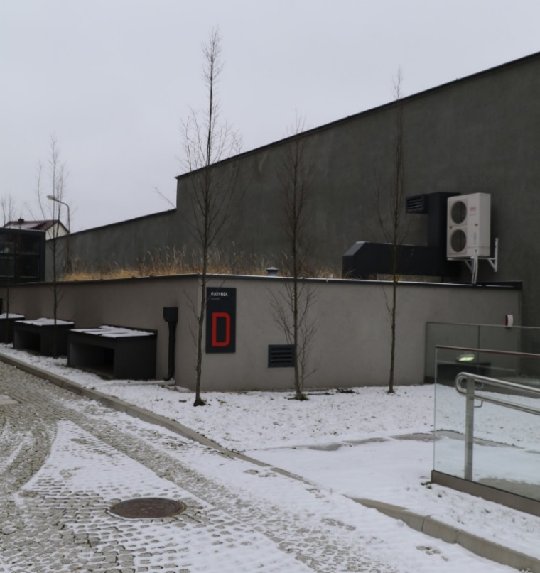

(Zdjęcie: widok na szary, umieszczony częściowo pod ziemią budynek D od strony bramy głównej Muzeum)

Budynek D:
- Znajduje się po prawej stronie od budynku głównego czyli oznaczonego literą A.
- Częściowo umieszczony jest pod ziemią.
- Na jego dachu rosną rośliny.
- Aby do niego wejść, musisz zejść w dół.
- Znajdziesz w nim wirtualną strzelnicę.

Spacerniak: Z tyłu budynku głównego (oznaczonego literą A) znajduje się dawny spacerniak, czyli miejsce gdzie więźniowie mogli spacerować.

Wygląda on tak:

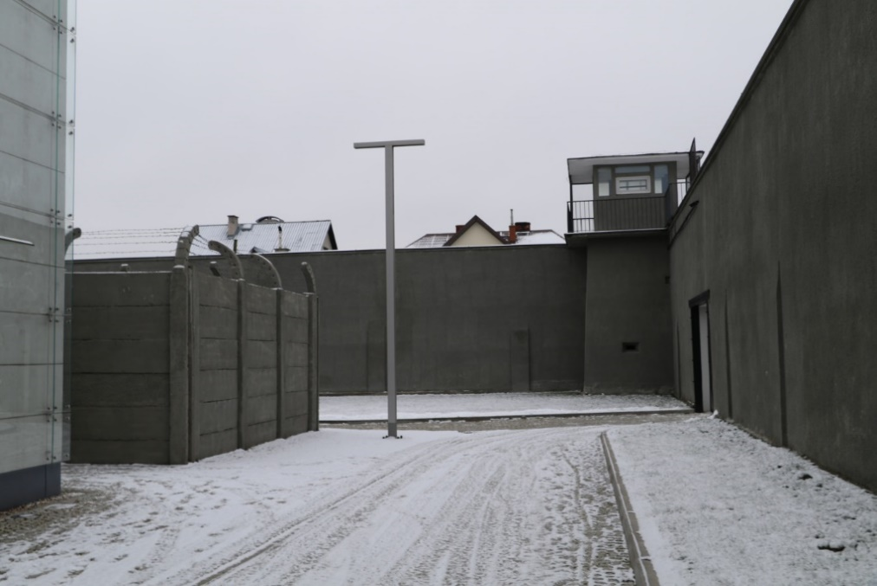

(Zdjęcie: widok na spacerniak i fragment budynku sali kinowej, po lewej stronie. W tle widoczny mur otaczający całe Muzeum z umieszczoną w rogu, po prawej stronie, zdjęcia wieżyczką strażniczą)

O MUZEUM:
Uwaga!
W poniedziałki Muzeum jest nieczynne dla zwiedzających.
We wtorki możesz obejrzeć wystawę stałą za darmo.

WYSTAWA STAŁA:
- Obejrzysz ją zawsze, kiedy odwiedzisz Muzeum.
- Wystawa jest multimedialna to znaczy, że zobaczysz na niej monitory i plansze, które możesz dotykać. Wyświetlane są filmy i nagrania.
- Na wystawie zobaczysz liczne eksponaty, na przykład: mundury wojskowe, broń, zdjęcia czy plakaty.

WYSTAWY CZASOWE:
- Wystawy czasowe organizowane są kilka razy w roku.
- Możesz je obejrzeć tylko przez pewien czas.
- Dokładne informacje na temat wystaw czasowych przeczytasz na stronie internetowej Muzeum.

Co jeszcze mieści się w Muzeum Żołnierzy Wyklętych?
W Muzeum oprócz wystaw znajdują się:
- Kino.
- Sala edukacyjna.
- Sklepik muzealny z księgarnią.
- Kawiarnia.

Biblioteka Muzeum:
- Znajduje się na 2 piętrze budynku głównego.
- Jest w niej wiele książek historycznych.

Wejdź na stronę internetową Muzeum Żołnierzy Wyklętych, są na niej informacje o:

- Godzinach otwarcia.
- Cenach biletów.
- Wystawach czasowych.
- Terminach wydarzeń.
- Lekcjach muzealnych.

Rezerwacja biletów:

Jeśli chcesz zarezerwować bilety zadzwoń pod numer:
tel. (+48) 510 139 061
lub napisz wiadomość na adres email:
sklep@muzeumzolnierzywykletych.pl

Kto może udzielić Ci informacji o Muzeum Żołnierzy Wyklętych?

Informacji o Muzeum Żołnierzy Wyklętych mogą Ci udzielić nasi pracownicy.
Jeżeli potrzebujesz informacji, możesz zadzwonić pod numer:
tel. (+48) 510 139 061 albo (+48) 512 959 347
lub napisać na adres email:
sklep@muzeumzolnierzywykletych.pl
sekretariat@muzeumzolnierzywykletych.pl

